**Doktrlar uchun qo`llanman:**

Quyidagi oyna tanlanadi.login va parol kiritiladi keyin kirish tugmasi bosiladi.



***Kirish*** tugmasi bosilgach tizimga kiriladi va quyidagi oyna hosil bo`ladi.

Va bizga bemorlar haqida oyna ochiladi

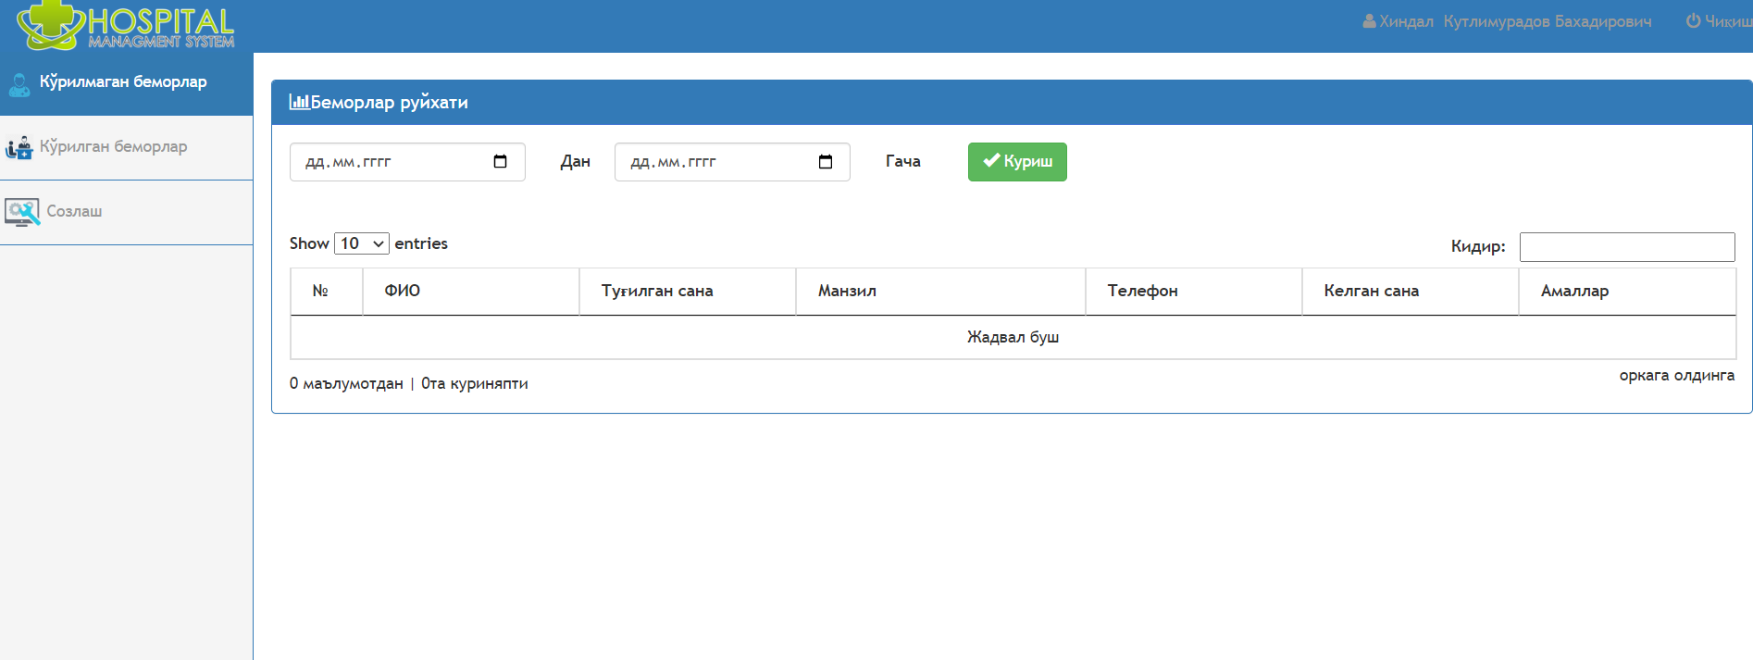

Bu oynada xali **ko`rikdan o`tmagan** bemorlar kiritiladi.

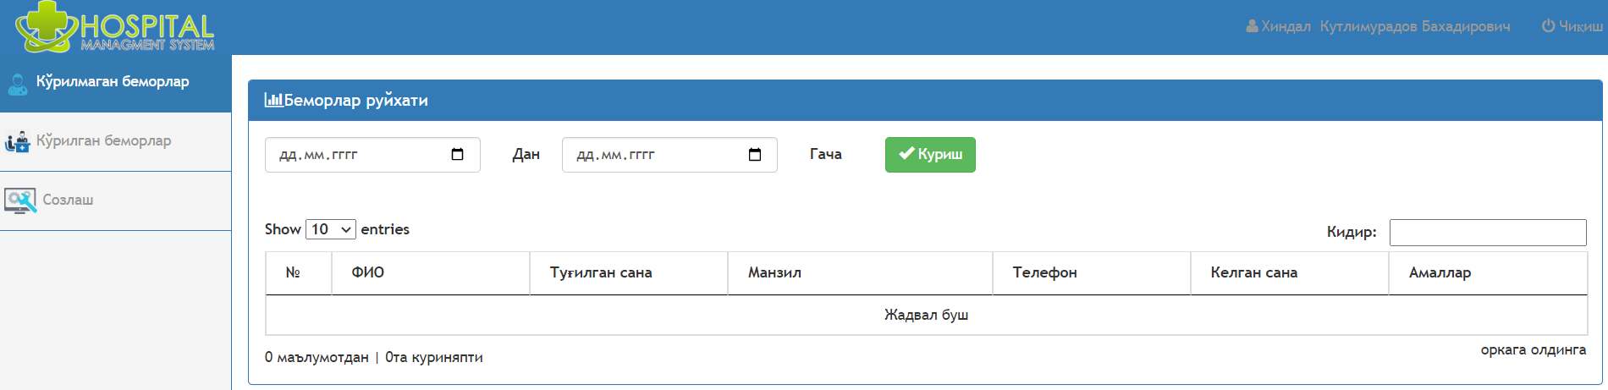

Bu oynada esa **ko`ridan o`tgan va davolanayotgan** bemorlar kiritiladi.

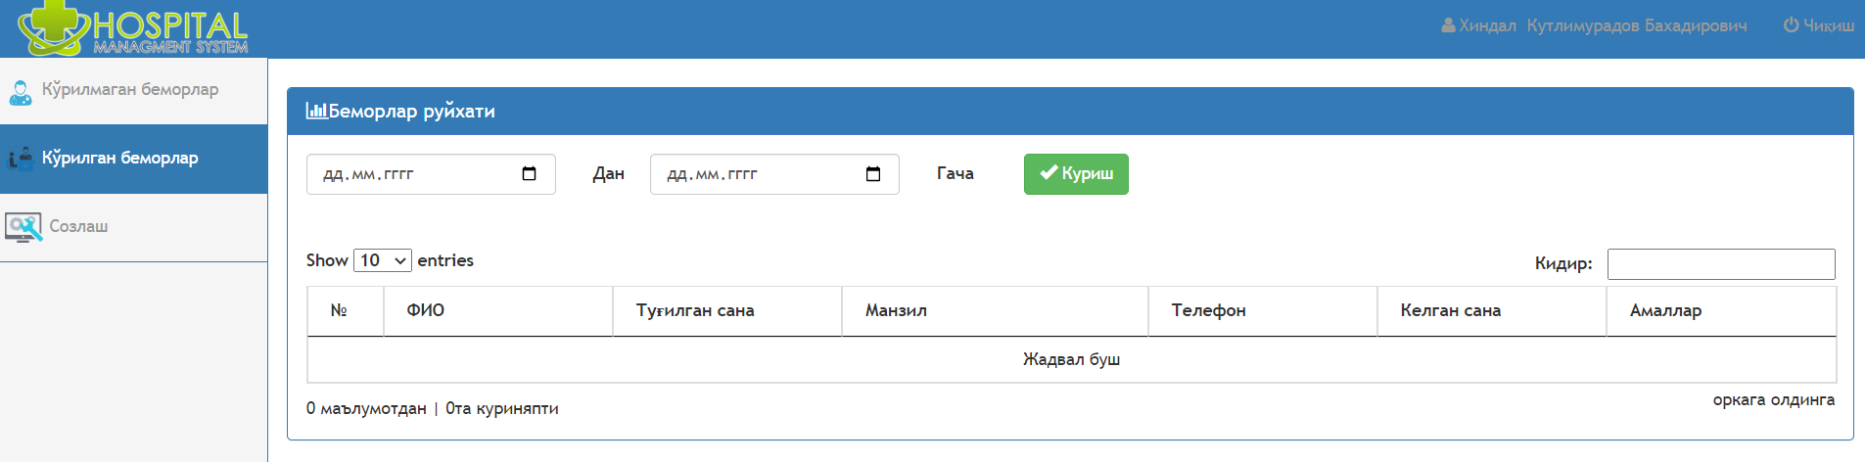

Va biz **doktorlar** uchun qo`llanma bilan tanishib chiqdik.

**Etiboringiz uchun raxmat**